ANALISIS AKURASI DAN EFISIENSI PADA QUICK COUNT
MENGGUNAKAN AMBANG MINMAX

Riadi Marta Dinata
Program Studi Teknik Informatika Fakultas Sains dan Teknologi Informasi
Institut Sains dan Teknologi Nasional

Email korespondensi: riadimrt@gmail.com

ABSTRAK

Quick Count merupakan metode perhitungan cepat hasil pemilihan umum dengan menggunakan data dari sampel Tempat pemungutan Suara (TPS), yang dipilih secara acak dan proporsional. Dalam penelitian ini, peneliti mengusulkan pendekatan Minmax Quick Count pada Simple Random Sampling (SRS) untuk mencari teknik sampling yang optimal.Yaitu dengan membandingkan akurasi dan efisiensi antara SRS primer terhadap SRS dengan penggunaan ambang minimum dan maksimum suara pemilih.
Studi kasus quick count adalah daerah DKI Jakarta, dengan menggunakan data uji tervalidasai "Hasil Hitung Suara Pemilu Presiden & Wakil Presiden RI 2019". Puncak efektifitas dan efisiensi pada kasus data Quick Count adalah berada pada Tingkat Kepercayaan 90%, Margin of Error 0.01%, dengan jumlah TPS yang dipilih 0.16 % dari populasi (2.24%). Dan metode maxSRS memberikan hasil rata-rata yang lebih mendekati nilais aktual rerata 3% dibandingkan metode SRS biasa maupun minSRS.

Kata Kunci : Sample Random Sampling, Minmax, Ascending, Descending

ABSTRACT

Quick Count is a method of quickly calculating general election results using data from a sample of polling stations (TPS), which are selected randomly and proportionally. In this research, researchers propose the Minmax Quick Count approach to Simple Random Sampling (SRS) to find the optimal sampling technique. Namely to find a comparison of accuracy and efficiency between Primary-SRS against SRS using Minimum and Maximum voter vote thresholds. The quick count case study is the DKI DKI Jakarta area, using validated test data "Vote Count Results for the 2019 Indonesian Presidential & Vice Presidential Election".

The peak of effectiveness and efficiency in the case of Quick Count data is at a Confidence Level of 90%, Margin of Error of 0.01%, with the number of TPS selected being 0.16% of the population (deviasi 2.24%). And the maxSRS method provides average results that are closer to the actual average value of 3% compared to the primer SRS and minSRS methods.

Keywords : Sample Random Sampling, Minmax, Ascending, Descending

- PENDAHULUAN

Quick count merupakan metode perhitungan cepat hasil pemilihan umum dengan menggunakan data dari Tempat Pemungutan Suara (TPS) sampel. Metode ini bertujuan untuk memberikan gambaran awal hasil suatu pemilihan umum kepada masyarakat. Dalam hal ini, akurasi dan efisiensi quick count merupakan hal yang penting untuk memastikan bahwa hasil quick count yang dilaporkan mendekati hasil resmi dari Komisi Pemilihan Umum (KPU).
Earl Babbie (1986) dikutip Somantri (2006)[1] dalam bukunya "The Practice of Social Research", mengatakan “Sampling is the process of selecting observations" (sampling adalah proses seleksi dalam kegiatan observasi). Proses seleksi yang dimaksud disini adalah proses untuk mendapatkan sampel. Somantri (2006:63) [1]mengemukakan sampel adalah bagian kecil dari anggota populasi yang diambil menurut prosedur tertentu sehingga dapat mewakili populasinya. Ketika suatu populasi (keseluruhan kelompok yang ingin dipelajari) terlalu besar atau sulit diakses secara keseluruhan, para peneliti menggunakan teknik sampling untuk mengambil sampel yang merupakan representasi dari populasi tersebut. Dengan kata lain, sampling memungkinkan peneliti untuk membuat kesimpulan tentang populasi berdasarkan data yang diperoleh dari sampel.

Penelitian ini ditujukan untuk mengeksplorasi suatu teknik sampling yang umum digunakan, yaitu Simple Random Sampling (SRS) primer/dasar yang dibandingkan dengan SRS dengan hanya menggunakan ambang minimum dan ambang maksimum suatu Populasi. Ambang minimum maksudnya seluruh TPS Populasi di urutkan secara ascending, lalu yang hanya dipilih acak atau digunakan adalah data 30% awalnya. Dan ambang maksimum adalah seluruh populasi TPS diurutkan secara descending, lalu yang digunakan adalah 30% awalnya saja. Dengan pemilihan acak dan peluang setiap index di area ambang tersebut adalah sama. Populasi yang digunakan adalah data sebaran Tempat Pemungutan Suara (TPS) Wilayah DKI Jakarta milik Komisi Pemilihan Umum Republik Indonesia. Juga dengan penelitian ini, inovasi peneliti terkait populasi bisa menjadi lebih mendalam serta dapat membantu meningkatkan efektivitas dan efisiensi proses sampling.

- TINJAUAN PUSTAKA
Penelitian ini merupakan perband
ingan antar teknik sampling untuk dapat mewakili populasi berdasarkan data yang diperoleh dari sampel. Sistem yang akan dibangun terdiri dari lima proses utama, yaitu:
2.1 Penentuan Populasi
Yaitu menentukan kelompok yang menjadi objek penelitian, yaitu berupa data simulasi yang berasal dari Komisi Pemilihan Umum (KPU) yang dapat diakses pada https://pemilu2019.kpu.go.id/#/ppwp/hitung-suara/ yang merupakan data aktual Hasil Suara Pemilu Pemilu Presiden & Wakil Presiden RI 2019.

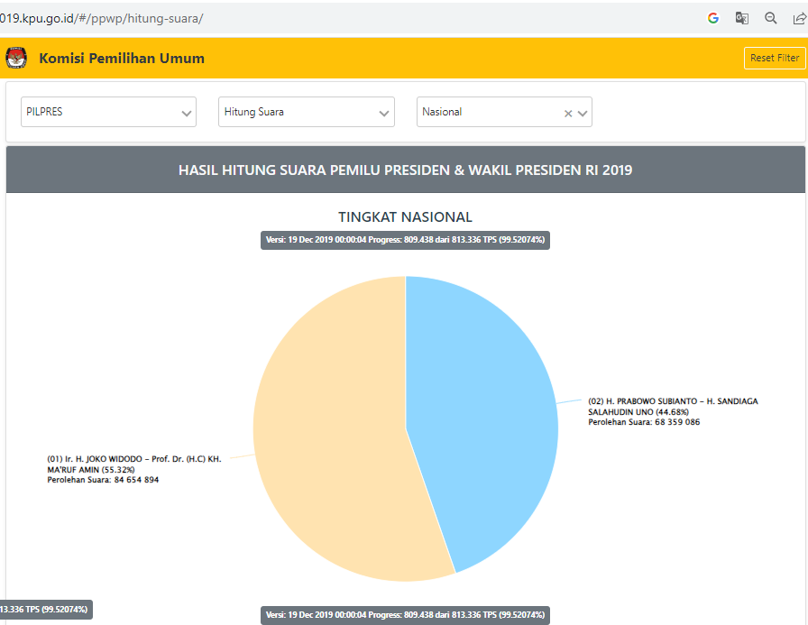
Gambar 1. Hasil Situng Pemilu Pres & Wapres RI 2019
( https://pemilu2019.kpu.go.id/#/ppwp/hitung-suara, diakses 30 Oktober 2023)
Data Tempat Pemungutan Suara (TPS) pada laman tersebut, selanjutnya dijadikan sebagai acuan akan lokasi sampling yang hendak dianalisa, dan hasil aktual pada laman tersebut dijadikan sebagai penghitung bobot akurasi dari analisa sampling yang dilakukan.

2.2. Teknik Sampling
Yaitu teknik komputasi statistika agar sampel yang diperoleh dapat mewakili populasi yang sesunggguhnya. Artinya, konsep dasar di balik penggunaan sampling adalah dengan mengambil sampel yang representatif, peneliti dapat membuat estimasi atau inferensi tentang karakteristik populasi tersebut secara keseluruhan.
Metode pada penelitian ini menggunakan Simple Random Sampling (SRS), yaitu metode pengambilan sampel di mana setiap anggota populasi memiliki peluang yang sama untuk dipilih menjadi sampel. Selain itu digunakan juga mode ambang minimum dan maksimum sampling, dengan data diambil dari sepertiga data TPS ascending dan sepertiga data TPS descending.
Mulanya data Populasi diurutkan secara increasing / menaik jumlah suara dalam TPS-nya, kemudian diambil secara random sejumlah TPS sebagai sampling dari ambang sepertiga data growing sequence tersebut.Sedang untuk mode Minmax berikutnya data Populasi diurutkan secara decreasing / menurun jumlah suara dalam TPSnya, kemudian diambil secara random sejumlah TPS sebagai sampling dari ambang sepertiga data falling sequence tersebut.

2.3. Pemilihan Ukuran Sampel
Untuk memberikan hasil yang akurat, maka beberapa alternatif metode pencarian ukuran sampling diteliti dan dibandingkan. Davis & Cosenza, 1993 dalam Kuncoro, 2013[2], menyatakan bahwa jumlah sampel penelitian dipengaruhi oleh beberapa faktor, antara lain: jumlah data tersedia, homogenitas data, derajat kepercayaan, margin of error dan ketersediaan sumber daya.

Menurut Gay & Diehl(1996) dalam Kuncoro (2013)[2], jumlah sampel minimal yang dapat diterima untuk suatu studi tergantung dari jenis studi. Pedomannya antara lain :
- Untuk studi deskriptif, sampel minimal adalah 10 % dari populasi.
- Untuk studi korelasional, diperlukan minimal 30 sampel untuk menguji ada tidaknya hubungan.
- Untuk studi kausal.komparatif, diperlukan minimal 30 subjek per grup.
- Untuk studi eksperimen, minimal 15 subjek per grup.

Dengan demikian penentuan jumlah sampel minimal untuk studi deskriptif dapat dirumuskan sebagai berikut :
- Metode Deskriptif:
$n=\frac{10.N}{100}$ …… (1)
n=ukuran sampling
E = sampling error (0.05)
N= jumlah populasi
Dimana :
n : jumlah sampel minimal
N : jumlah populasi

- Formula National Educational Association (NEA) /Krejcie & Morgan:
$n=\frac{chi.N.P(1-P)}{d^{2}\left(N-1\right)+chi.P(1-P)}$ …… (2)
n=ukuran sampling
Chi=nilai chisquare (untuk 1 parameter bernilai 3.841)
N=jumlah populasi
P=proporsi populasi (0.5 Heterogen)
d=galat pendugaan /tingkat kepercayaan 90%, dengan Margin of Error (MoE) 0.05

- Formula Estok Navitte Cowan:
$n=\frac{Z^{2}\left(p\left(1-p\right)\right)N}{Z^{2}\left(p\left(1-p\right)\right)+\left(N-1\right)E^{2}}$ …… (3)
n=ukuran sampling
E = sampling error (0.05)
N= jumlah populasi
Z= tingkat kepercayaan yang dipakai, angkanya sudah ditentukan (90% maka Z= 1.65)
p = tingkat heterogen data sample (0 sd 0.5)
data makin homogen maka angka 0 kecil dan makin heterogen maka angka p besar.
d) Formula Taro Yamane/Slovin:
$n=\frac{N}{1+N(e^{2})}$ …… (4)
n=ukuran sampling
E = sampling error (0.05)
N= jumlah populasi
Confidence Level merupakan tingkat keyakinan bahwa sampel yang digunakan akan mewakili penggambaran suatu populasi. Misalnya, jika suatu sampling memiliki tingkat kepercayaan 95%, berarti peneliti yakin bahwa survei serupa sebanyak 10 kali, maka 95% dari jumlah tersebut akan berisi nilai parameter populasi yang sebenarnya. Sedang Margin of Error menunjukkan simpangan antara hasil penelitian dengan data aktualnya. Misalnya, jika penelitian memiliki MoE sebesar ±3%, artinya hasil sampel mungkin berbeda sebesar maksimal ±3% dari nilai parameter sebenarnya. MoE berkurang dengan meningkatnya ukuran sampel, dan semakin tinggi Confidence maka semakin besar MoE yang terjadi.

2.4. Penelitian Terdahulu

Wrensch, M. et al(2007) dalam "Comparison of Random Sampling Methods in a Large Prospective Cohort Study"[3], meneliti tentang beragam teknik Sampling pemilihan acak untuk mengevaluasi beragam Teknik Sampling random, antara lain Simple Random Sampling, Stratified Random Sampling, dan teknik lainnya.Juga Milgrom, J. et al (2013) pada "The Effects of Different Sampling Methods on the Detection of Antenatal Depression and Anxiety: A Comparison of Four Methods"[4] dimana penelitian ditujukan untuk membandingkan empat metode pemilihan sampel berbeda untuk mendeteksi depresi dan kecemasan prenatal pada wanita hamil. Ini mencakup teknik sampling bebas praktis, teknik sampling kuota, dan lainnya.

Penelitian sejenis juga dilakukan oleh Skinner, C. J. dan Wakefield, J (2008), pada "Cluster Sampling and Area Sampling: Recent and Less Recent Developments"[5].Penelitian ini membahas penggunaan Teknik Sampling Cluster dan Teknik Sampling Area dalam penelitian survei, yang merupakan awal perkembangan terbaru metode sampling berikutnya."A Comparison of Four Sampling Methods in a Rural African Setting" (2006) oleh Sié, A. et al[6], yang mengupas tentang perbandingan empat metode pemilihan sampel yang berbeda dalam konteks penelitian di daerah pedesaan; yaitu dengan menggunakan mencakup Teknik Sampling Acak Sederhana, Teknik Sampling Cluster, dan teknik lainnya.
Ada juga, "Comparing Probability and Non-Probability Sampling Methods in Conservation Research: A Case Study of Formosan Landlocked Salmon" (2007) oleh Chang, F. dan Chou, W. Y[7], dengan fokus pembahasan tentang perbandingan antara Teknik Sampling berbasis Probabilitas dan Non-Probabilitas dalam konteks penelitian konservasi. Chang mengevaluasi Teknik Sampling Stratified Rrandom Sampling dan teknik lainnya. Demikian pula beberapa referensi lainnya baik dari buku, artikel atau laman web ilmiah yang menyajikan beragam info terkait penentuan ukuran sampling maupun teknik-teknik sampling yang digunakan berikut unsur novelty atau pembaruan-pembaruannya.

III.METODOLOGI PENELITIAN
3.1. Metode Waterfall
Sampling yang baik memungkinkan peneliti untuk membuat inferensi dan generalisasi tentang populasi tanpa harus mengumpulkan data dari setiap anggota populasi secara keseluruhan. Pentingnya pembuatan alur komputasi dan perbaikan (improve/enhance) padanya dapat meningkatkan akurasi dan efisiensi suatu Quick Count. Sehingga
dibangunalah tahapan metodologinya secara navigasi sebagai berikut:
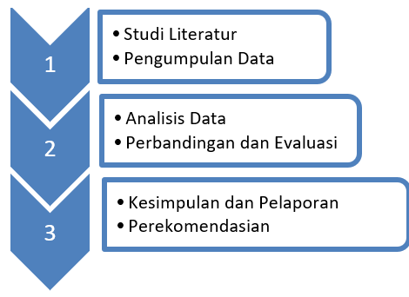
Gambar 2.Urutan Penelitian

- Studi Literatur, dimana peneliti melakukan tinjauan literatur untuk mengidentifikasi berbagai teknik sampling yang digunakan dalam penelitian terkait, hingga mencakup kelebihan dan kelemahan setiap teknik sampling.Tahap ini antara lain melakukan penggalian data dan pengumpulan informasi, melalui beragam jurnal, buku referensi dan hasil penelitian sejenis sebelumnya yang pernah dilakukan.
- Observasi, yaitu proses pengumpulan data secara langsung melalui pengamatan langsung pada aplikasi web "Hasil Suara Pemilu Pemilu Presiden & Wakil Presiden RI 2019". Proses parsing data dilakukan untuk mengambil data secara aktual.
- Analisis Data, yaitu penerapan teknik sampling dari berbagai sumber, termasuk jurnal ilmiah, buku referensi, dan laporan penelitian untuk mengekstrak pola, tren, atau temuan yang relevan. Proses ini banyak melibatkan metode statistik, analisis kualitatif, atau kombinasi keduanya; hingga menghasilkan proses perbandingan efektivitas teknik sampling dalam menghasilkan data yang akurat dan representatif.
- Pengujian Sistem, hal ini ditujukan untuk memeriksa atau menguji sistem, model, atau hipotesis yang dikembangkan berdasarkan temuan dari studi literatur, observasi, dan analisis data. Sekaligus evaluasi berhasil tidaknya sistem yang sudah dibuat terhadap tujuan dari penelitian ini dilakukan.
- Rekomendasi, yaitu penyusunan implikasi dari penelitian dan memberikan panduan atau saran untuk tindakan lanjutan atau perbaikan akan teknik sampling tertentu, rekomendasi sampling yang paling sesuai dalam konteks terkait, serta saran untuk peneliti di masa depan.

3.2. Rancangan Sistem
Berikut adalah langkah-langkah dalam perbandingan SRS dengan ambang MinMax SRS yang diusulkan:
- Mengidentifikasi Populasi 1 dengan random index
- Mengidentifikasi Populasi 2 dengan mengurutkan secara ascending jumlah suara dalam suatu TPS
- Mengidentifikasi Populasi 3 dengan mengurutkan secara descending jumlah suara dalam suatu TPS
- Menentukan total jumlah sampel sesuai metode ukuran sampel yang ada
- Menghasilkan bilangan acak, dan mengumpulkan data sampling sebanyak ukuran sampel yang diperoleh
- Membandingkan antara hasil sampling Populasi 1, Populasi 2 dan Populasi 3 terhadap hasil aktualnya.

Perbandingan teknik sampling ini selanjutnya akan divalidasi kembali kepada nilai aktual Pemilu Presiden dan Wakil Presiden 2019 DKI Jakarta. Artinya semakin kecil nilai simpangannya maka metode sampling tersebut yang menjadi terekomendasikan pada ahir penelitian.

IV. Hasil dan Pembahasan

4.1 Hasil dan Analisa
Penelitian ini melakukan pengujian kepada data hasil sampling menggunakan perbandingan dua metode sampling, yang masing-masing data dengan beberapa kali pengujian, hingga diperoleh nilai rekap akhir berupa jumlah ideal sample terbaik dan terekomendasikan hasil akhirnya secara efektif dan efisen. Adapun halaman hasil tersebut atara lain:

4.1.1 Halaman Utama, yaitu halaman admin untuk melihat koleksi data yang ada di arsip; pengguna dapat memilih data wilayah mana yang hendak dijadikan sebagai populasi. Halaman ini adalah halaman utama yang berisi populasi dari beberapa hasil parsing data Web KPU 2019 sebelumnya. Pada laman yang tertera, menunjukkan data Propinsi DKI Jakarta berikut nama kabupaten, kecamatan, kota, desa dan TPS berikut nilai capaian hasil Pemilu aktualnya.

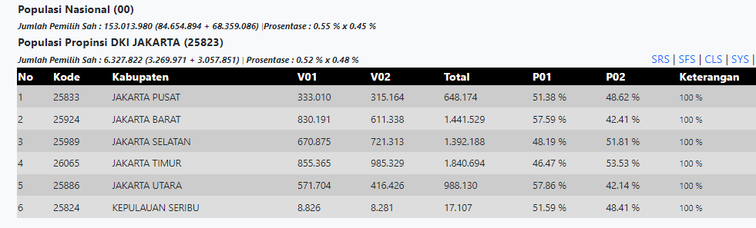
Tabel 1. Tabulasi Data KPU DKI Jakarta

Jika salah satu data arsip populasi tersebut dipilih, maka akan menuju halaman berikutnya berupa halaman list kecamatan dari kabupaten /kotamadya terpilih, atau pengguna bisa langsung masuk ke menu Sample Random Sampling (SRS).
Kode V01 mewakili atribut Calon Kandidat 1 (01) Ir. H. JOKO WIDODO - Prof. Dr. (H.C) KH.MA'RUF AMIN (51.68%) /Perolehan Suara: 3.269.971 dan Kode V02 mewakili atribut Calon Kandidat 2 (02) H. PRABOWO SUBIANTO - H. SANDIAGASALAHUDIN UNO (48.32%) Perolehan Suara: 3.057.851.
4.1.2 Analisa Simple Random Samping (SRS)
Metode ini melakukan pengambilan sampel dengan setiap elemen dalam populasi memiliki probabilitas yang sama untuk dipilih sebagai sampel. Secara komputasi, metode ini adalah yang paling cepat dan termudah dibandingkan dengan Metode Sampling lainnya. Proses random pada SRS memiliki representaif yang tinggi akan pencerminan karakteristik suatu populasi, sehingga mampu mengurangi risiko bias dan tidak ada pengaruh subjektif yang dapat memengaruhi proses pemilihan sampel.

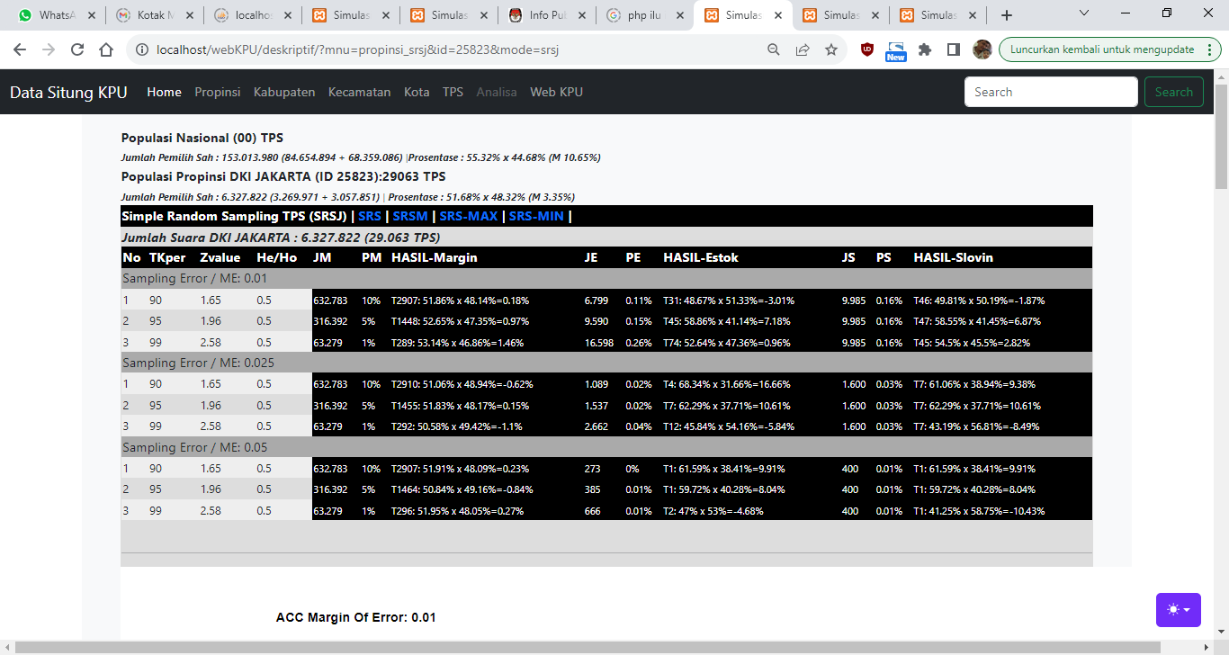
Tabel 2. Perhitungan Metode SRS

Tabel 2 memaparkan Populasi tempat penelitian (Propinsi DKI Jakarta), dengan jumlah sample 6.327.822 yang merupakan gabungan dari perolehan kandidat 1 (3.269.971 suara) dan dari kandidat 2 (3.057.851 suara) dengan prosentasi aktual adalah 51.68% x 48.32% serta dengan total TPS termiliki 29063 buah (dengan rata-rata pemilih adalah 200 suara per TPS).
Pada hasil SRS, dari Populasi sebanyak 6.327.822 suara, diperoleh jumlah sampel ideal yang bisa diambil adalah sebanyak 632.783 suara /2907 TPS sampel (alias 10% dari total populasi) dan mampu menghasilkan simpangan hanya 0.18% dari aktualnya; Nilai rata-rata Metode SRS mampu mensinkronkan rekapitulasi akhir di akurasi pendapatan Kandidat 1 (V01) sebesar 51.86% dari yang semestinya 51.68%. Artinya dengan jumlah 10% dari populasi yang ada (persamaan 1), SRS dinyatakan mampu mendapatkan hasil efektivitas tertinggi.

Pada penggunaan data asumsi sampling dengan mengikuti persamaan 4 (Taro Yamane/Slovin) menghasilkan jumlah sampling sebanyak 9.985 suara / 46 TPS sampel (hanya 0.16% dari total populasi), dengan menghasilkan simpangan sebesar 1.87% dari aktualnya; Metode SRS dengan ukuran sampel ini rata-rata memberikan pendapatan suara Kandidat 1 (V01) sebesar 49.81% dari yang semestinya 51.68%. Artinya dengan jumlah 0.16% dari populasi yang ada (persamaan 4); Sebagai catatan, jika kandidat 1 memperoleh angka x%, maka kandidat 2 karena hanya menggunakan sistem 2 paslon maka automatis bernilai 100-x%(dalam hal ini 50.19% dari capaian semestinya 48.32%).

Sedang jika menggunakan ukuran sampling sesuai persamaan 2 (NEA/Krejcie & Morgan) atau persamaan 3 (, Estok Navitte Cowan), SRS memberikan simpangan akurasi sebesar 3.01%, dengan capaian prosentase pada kandidat 1 sebesar 48.67%; dimana penggunaan ukuran sampel diperoleh angka 6.799 suara / 31 TPS (0.11% dari total populasi).Penelitian pada perhitungan ini menggunakan ratio tingkat kepercayaan 90%, dan MoE 0.01.
Nilai akurasi simulasi diperoleh berdasarkan nilai rata-rata dari TPS acak yang terpilih oleh Metode SRS, dengan batasan ukuran sampling sesuai metodenya masing-masing.

Hingga diperoleh data akhir dari analisa simpangan Metode SRS Propinsi DKI Jakarta adalah sesuai gambar 3:

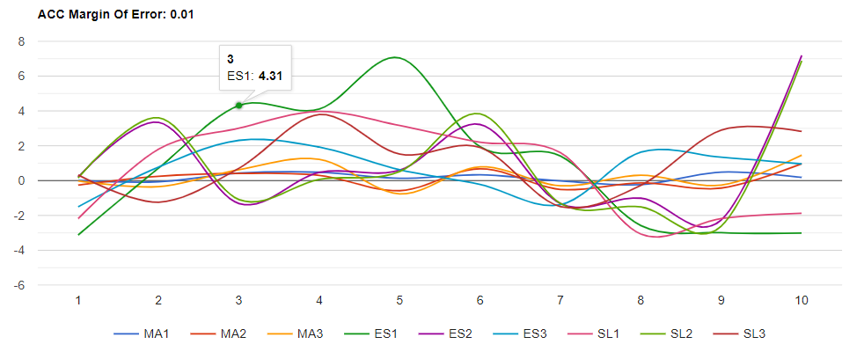
Gambar 3. Simpangan Metode SRS

MA1 adalah metode persamaan 1 dengan ukuran sampling 10% data, ES adalah metode Estok dan SL adalah metode ukuran sampling Slovin (persamaan 4). Kelompok 1 menghasilkan grafik simpangan yang stabil, sedang grafik pada Slovin menghasilkan nilai deviasi yang tertinggi. Hal ini menunjukkan bahwa semain banyak data sampling, hasil yang diperoleh semakin stabil dan cenderung mendekati nilai sesungguhnya (representative).

Tabel 3. Evaluasi Simpangan SRS
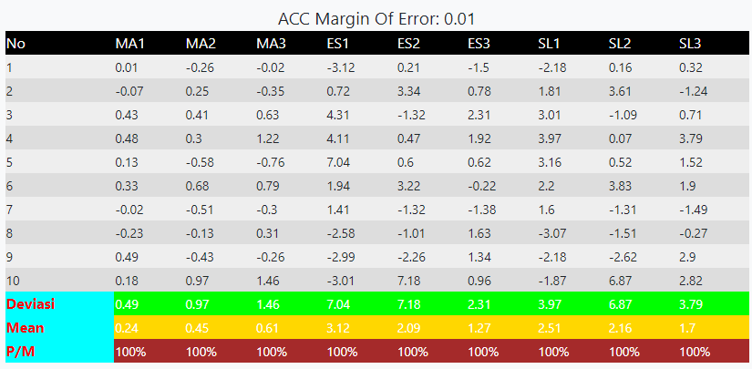

Gambaran evaluasi Metode SRS adalah dapat dilihat pada Tabel 3, dari target data kedua paslon actual sebesar 51.68% x 48.32% (6.327.822 suara /29063 TPS), Metode SRS dengan Tingkat kepercayaan 90% dan MoE 0.01 pada ukuran sampling MA1(Margin 10%) berada pada puncak stabilnya dengan rata-rata deviasinya adalah 0.24 %, dengan simpangan tertinggi pada 0.49%, hingga bisa dinyatakan sebagai hasil yang sangat baik. Simpangan SRS pada ukuran sampling Estok Native Cowan rata-rata simpangan adalah 3.12% dengan devasi tertinggi 7.04%; meskipun hanya dengan menggunakan 0.11% sampel dari seluruh populasi. Sedang pada ukuran sampling Slovin (0.16% dari total populasi) simpangan rata-rata 2.51% (maksimum 3.97%); Namun jika dilihat secara efisiensi, metode Normalisasi ukuran sampling Slovin adalah yang mencapai efektifitas (memiliki nilai simpangan rendah) dan efisiensi yang terbaik (penggunaan jumlah sampling yang minimal).
Nilai Kebenaran 100% pada Tk. Kepercayaan 90% dan MoE 0.01 menunjukkan bahwa dari semua sampling yang dilakukan, hasil dari SRS adalah 100% kandidat 1 sebagai pemenangnya (P/M sesuai aktual).

4.1.3 Analisa pada Teknik minimumSRS
Analisa dan evaluasi pada metode minSRS diawali dengan proses pengambilan acak pada sepertiga dari seluruh data populasi terurut increasing (menaik) dari total jumlah suara dalam suatu TPSnya. Konsep minSRS, memungkinkan peneliti untuk meningkatkan jumlah TPS dalam pencapaian maksimum value-nya. Namun begitu kaidah batasan Sampling tetap digunakan untuk mencapai nilai keefektifan dan keefisienan suatu proses Sampling.

Hasil penelitian dari minSRS dengan Mutasi terangkum adalah sebagai berikut:

Tabel 4. Perhitungan minSRS

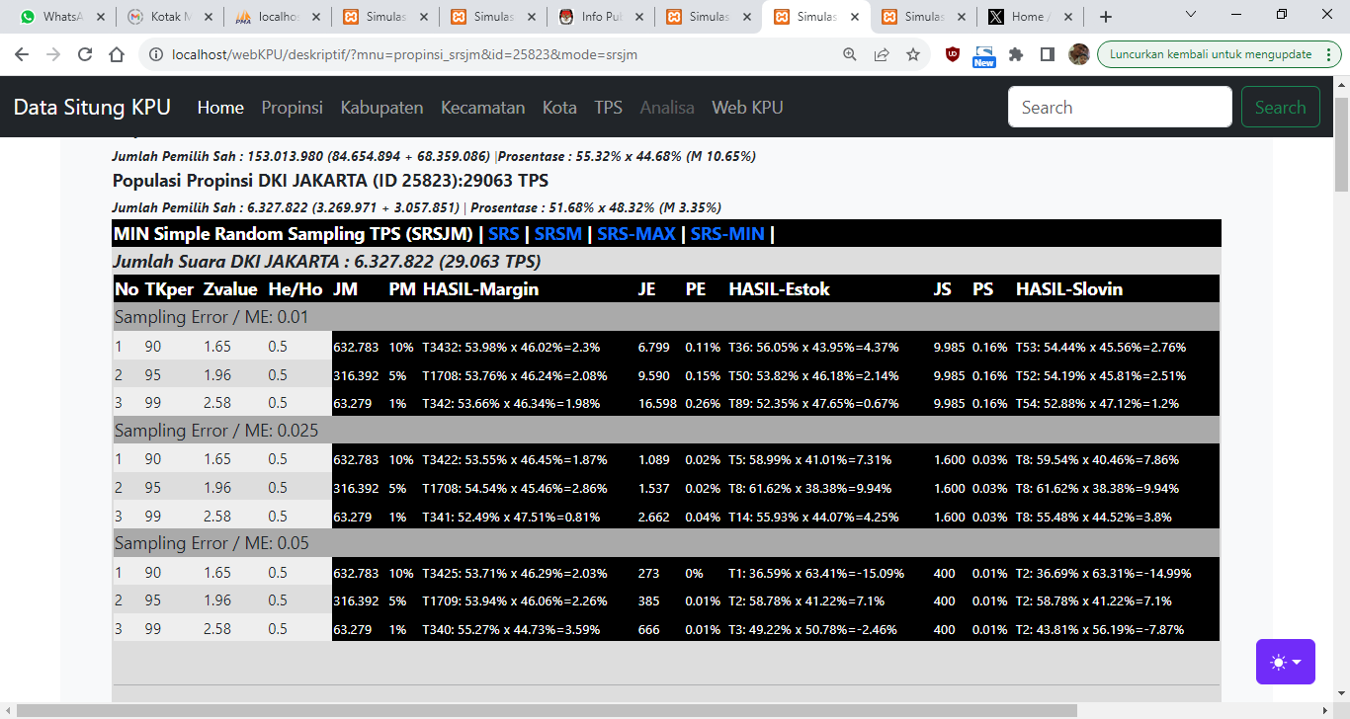

Tabel 4 mengilustrasikan hasil minSRS, dari Populasi tempat penelitian (Propinsi DKI Jakarta), dengan jumlah sample 6.327.822 yang merupakan gabungan dari perolehan kandidat 1 ((3.269.971 suara) dan dari kandidat 2 (3.057.851 suara) dengan prosentasi aktual adalah 51.68% x 48.32% serta dengan total TPS termiliki 29063 buah (dengan rata-rata pemilih adalah 200 suara per TPS).
Pada hasil minSRS, dari Populasi sebanyak 6.327.822 suara, diperoleh jumlah sampel ideal yang bisa diambil adalah sebanyak 632.783 suara /3432 TPS (alias 10% dari total populasi) dan mampu menghasilkan simpangan hanya 2.30% dari aktualnya; Nilai rata-rata minSRS mampu mensinkronkan rekapitulasi akhir di akurasi pendapatan Kandidat 1 (V01) sebesar 53.98% dari yang semestinya 51.68% .Artinya dengan jumlah 10% dari populasi yang ada (persamaan 1), SRS dinyatakan mampu mendapatkan hasil efektivitas tertinggi.

Pada penggunaan data asumsi sampling dengan mengikuti persamaan 4 (Taro Yamane/Slovin) menghasilkan jumlah sampling sebanyak 9.985 suara / 53 TPS sampel (hanya 0.16% dari total populasi), dengan menghasilkan simpangan sebesar 4.37% dari aktualnya; MinSRS dengan ukuran sampel ini rata-rata memberikan pendapatan suara Kandidat 1 (V01) sebesar 56.05% dari yang semestinya 51.68% .Artinya dengan jumlah 0.16% dari populasi yang ada (persamaan 4); model minSRS adalah sudah benar menghasilkan fakta V01 lebih unggul dari V02 serta mampu memberikan nilai efektifitas dan efisiensi yang baik.

Sedang jika menggunakan ukuran sampling sesuai persamaan 2 (NEA/Krejcie & Morgan) atau persamaan 3 (Estok Navitte Cowan), SRS memberikan simpangan akurasi sebesar 4.37%, dengan capaian prosentase pada kandidat 1 sebesar 56.05%; dimana penggunaan ukuran sampel diperoleh angka 6.799 suara / 36 TPS (0.11% dari total populasi).Penelitian pada perhitungan ini menggunakan ratio tingkat kepercayaan 90%, dan MoE 0.01.
Nilai akurasi simulasi diperoleh berdasarkan nilai rata-rata dari TPS acak yang terpilih oleh Metode minSRS, dengan batasan ukuran sampling sesuai metodenya masing-masing.

Hingga diperoleh data akhir dari analisa simpangan Metode MinSRS adalah pada gambar 4:

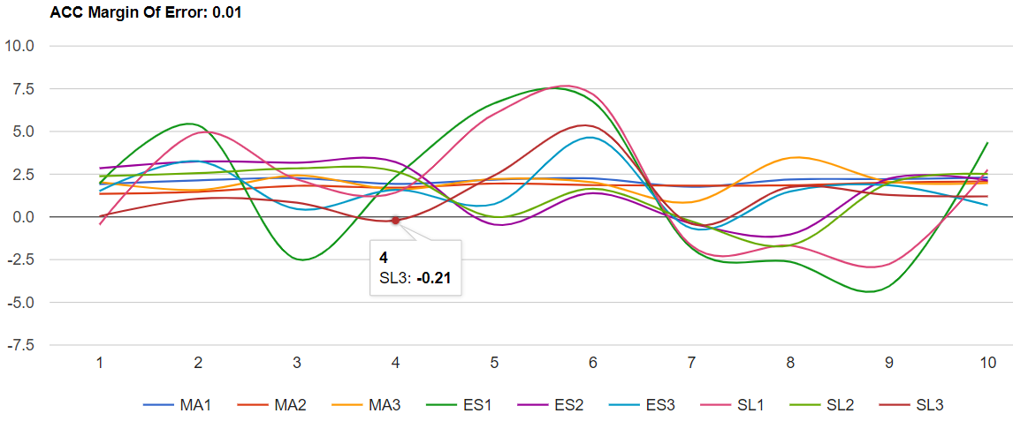
Gambar 4. Simpangan MinSRS

MA1 adalah metode ukuran sampling hasil persamaan 1 dengan ukuran sampling 10% data, ES adalah metode Estok dan SL adalah metode ukuran sampling Slovin. Kelompok 1 menghasilkan grafik simpangan yang stabil, sedang grafik pada Slovin menghasilkan nilai deviasi yang tertinggi. Hal ini menunjukkan bahwa semakin banyak data sampling, hasil yang diperoleh semakin stabil dan cenderung mendekati nilai sesungguhnya (representative).
Tabel 5. Evaluasi Simpangan minSRS
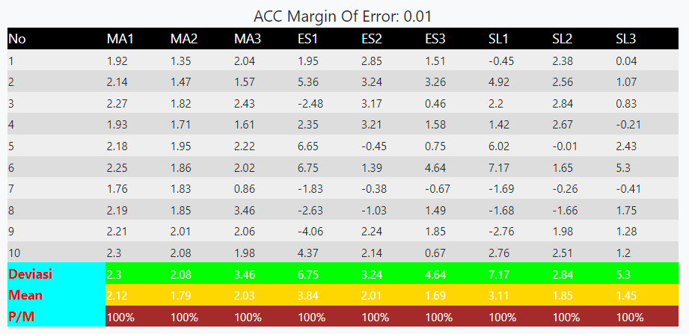

Gambaran evaluasi minSRS adalah dapat dilihat pada Tabel 5, dari target data kedua paslon aktual sebesar 51.68% x 48.32% (6.327.822 suara), Metode MinSRS dengan Tingkat kepercayaan 90% dan MoE 0.01 pada ukuran sampling MA1 (Margin 10%) berada pada puncak stabilnya dengan rata-rata deviasinya adalah 2.12 %, dengan simpangan tertinggi pada 2.30%, hingga bisa dinyatakan sebagai hasil yang sangat efektif. Simpangan pada penggunaan semua metode ukuran sampling pada Estok Native Cowan rata-rata simpangan adalah 3.84% dengan devasi tertinggi 6.75%; meskipun hanya dengan menggunakan 0.11% sample dari seluruh populasi. Sedang pada ukuran sampling Slovin (penggunaan 0.16% dari total populasi) simpangan rata-rata 3.11% (maksimum 7.17%); Namun jika dilihat secara efisiensi, metode Normalisasi ukuran sampling Slovin adalah yang mencapai efektifitas (memiliki nilai simpangan rendah) dan efisiensi yang terbaik (penggunaan jumlah sampling yang minimal).
Nilai Kebenaran 100% pada T.Kepercayaan 90% dan MoE 0.01 menunjukkan bahwa dari semua sampling yang dilakukan, hasil dari MinSRS adalah 100% kandidat 1 sebagai pemenangnya (P/M sesuai aktual).

4.1.4 Analisa pada Teknik maximumSRS
Analisa dan evaluasi pada metode minSRS diawali dengan proses pengambilan acak pada sepertiga dari seluruh data populasi terurut decremen (menurun) dari total jumlah suara dalam suatu TPSnya. Konsep maxSRS, memungkinkan peneliti untuk mengurangi penggunaan jumlah TPS dalam pencapaian maksimum value-nya. Namun begitu kaidah batasan Sampling tetap digunakan untuk mencapai nilai keefektifan dan keefisienan suatu proses Sampling.

Hasil penelitian dari maxSRS dengan Mutasi terangkum adalah sebagai berikut:

Tabel 6. Perhitungan maxSRS

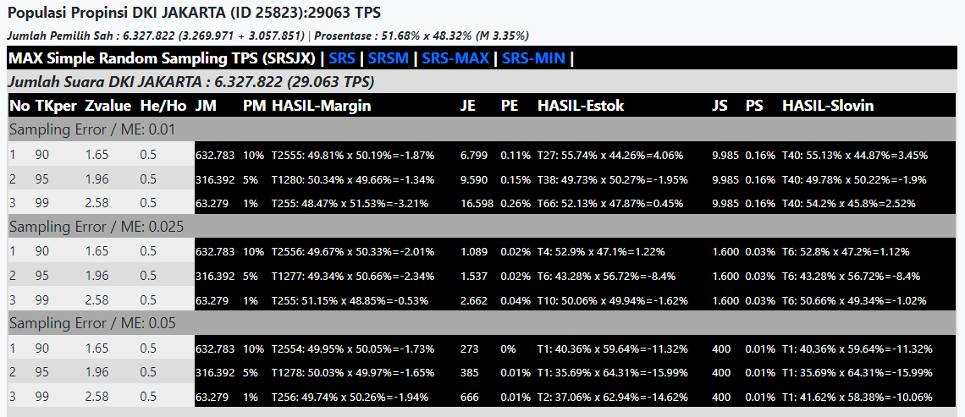

Tabel 6 memaparkan hasil maxSRS, dari Populasi tempat penelitian (Propinsi DKI Jakarta), dengan jumlah sample 6.327.822 yang merupakan gabungan dari perolehan kandidat 1 ((3.269.971 suara) dan dari kandidat 2 (3.057.851 suara) dengan prosentasi aktual adalah 51.68% x 48.32% serta dengan total TPS termiliki 29063 buah (dengan rata-rata pemilih adalah 200 suara per TPS).
Pada hasil maxSRS, dari Populasi sebanyak 6.327.822 suara, diperoleh jumlah sampel ideal yang bisa diambil adalah sebanyak 632.783 suara /2555 TPS (alias 10% dari total populasi) dan mampu menghasilkan simpangan hanya 1.87% dari aktualnya; Nilai rata-rata maxSRS mampu mensinkronkan rekapitulasi akhir di akurasi pendapatan Kandidat 1 (V01) sebesar 49.81% dari yang semestinya 51.68% .Artinya dengan jumlah 10% dari populasi yang ada (persamaan 1), SRS dinyatakan mampu mendapatkan hasil efektivitas tertinggi.

Pada penggunaan data asumsi sampling dengan mengikuti persamaan 4 (Taro Yamane/Slovin) menghasilkan jumlah sampling sebanyak 9.985 suara / 40 TPS sampel (hanya 0.16% dari total populasi), dengan menghasilkan simpangan sebesar 3.45% dari aktualnya; maxSRS dengan ukuran sampel ini rata-rata memberikan pendapatan suara Kandidat 1 (V01) sebesar 55.13% dari yang semestinya 51.68% .Artinya dengan jumlah 0.16% dari populasi yang ada (persamaan 4); model maxSRS adalah sudah benar menghasilkan fakta V01 lebih unggul dari V02 serta mampu memberikan nilai efektifitas dan efisiensi yang baik.

Sedang jika menggunakan ukuran sampling sesuai persamaan 2 (NEA/Krejcie & Morgan) atau persamaan 3 (, Estok Navitte Cowan), SRS memberikan simpangan akurasi sebesar 4.06%, dengan capaian prosentase pada kandidat 1 sebesar 55.74%; dimana penggunaan ukuran sampel diperoleh angka 6.799 suara / 27 TPS (0.11% dari total populasi).Penelitian pada perhitungan ini menggunakan ratio tingkat kepercayaan 90%, dan MoE 0.01.

Nilai akurasi simulasi diperoleh berdasarkan nilai rata-rata dari TPS acak yang terpilih oleh Metode maxSRS, dengan batasan ukuran sampling sesuai metodenya masing-masing.

Hingga diperoleh data akhir dari analisa simpangan Metode maxSRS adalah pada gambar 5:

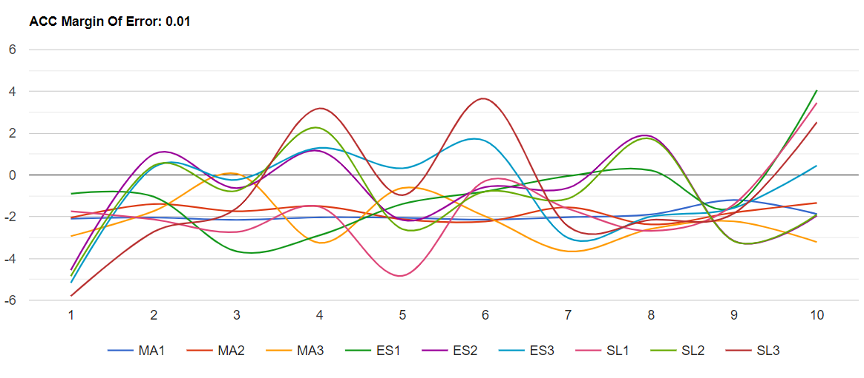
Gambar 5. Evaluasi Simpangan maxSRS

MA1 adalah metode ukuran sampling hasil persamaan 1 dengan ukuran sampling 10% data, ES adalah metode Estok dan SL adalah metode ukuran sampling Slovin. Kelompok 1 menghasilkan grafik simpangan yang stabil, sedang grafik pada Slovin menghasilkan nilai deviasi yang tertinggi. Hal ini menunjukkan bahwa semakin banyak data sampling, hasil yang diperoleh semakin stabil dan cenderung mendekati nilai sesungguhnya (representative).
Tabel 7. Evaluasi Simpangan maxSRS

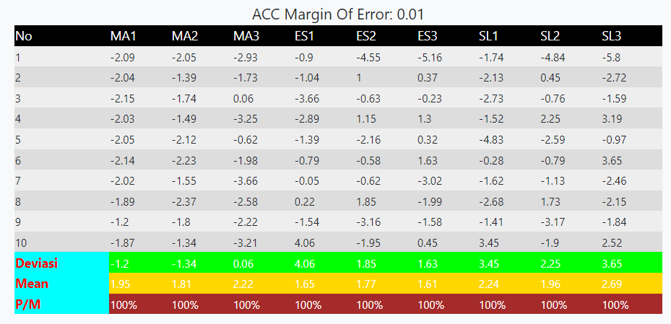

Data evaluasi maxSRS adalah dapat dilihat pada Tabel 7, dari target data kedua paslon aktual sebesar 51.68% x 48.32% (6.327.822 suara), Metode maxSRS dengan Tingkat kepercayaan 90% dan MoE 0.01 pada ukuran sampling MA1 (Margin 10%) berada pada puncak stabilnya dengan rata-rata deviasinya adalah 1.95 %, dengan simpangan tertinggi pada 1.2%, hingga bisa dinyatakan sebagai hasil yang sangat efektif. Simpangan pada penggunaan semua metode ukuran sampling pada Estok Native Cowan rata-rata simpangan adalah 1.65% dengan devasi tertinggi 4.06%; meskipun hanya dengan menggunakan 0.11% sample dari seluruh populasi. Sedang pada ukuran sampling Slovin (penggunaan 0.16% dari total populasi) simpangan rata-rata 2.24% (maksimum 3.45%); Namun jika dilihat secara efisiensi, metode Normalisasi ukuran sampling Estok adalah yang mencapai efektifitas (memiliki nilai simpangan rendah) dan efisiensi
yang terbaik (penggunaan jumlah sampling yang minimal).

Nilai Kebenaran 100% pada Tk.Kepercayaan 90% dan MoE 0.01 menunjukkan bahwa dari semua sampling yang dilakukan, hasil dari maxSRS adalah 100% kandidat 1 sebagai pemenangnya (P/M sesuai aktual).

4.2 Perbandingan dan Novelty
Penggunaan unsur acak ambang atas dan bawah pada beberapa teknik sampling, merupakan suatu pembaruan yang bisa dilakukan untuk menyesuaikan dengan kondisi data yang ada. Pada Metode Simple Random Sampling (SRS), penerapan mode minimum dan maksimum bisa digunakan untuk seleksi inividu. Selain mampu mempertahankan ukuran sampling dengan jumlah minimal, yaitu hanya sekitar 0.11% sampai 0.16% dari total data populasi, maxSRS menghasilkan komputasi yang lebih baik daripada metode SRS primer maupun minSRS . Hal ini dibuktikan dengan nilai simpangan maksimum dan simpangan rata-rata yang dihasilkannya lebih rendah dan memiliki karakter yang lebih stabil. Terlebih kemapuannya dalam menghasilkan akurasi hingga 55.13% x 44.87% dari data aktual perolehan suara Propinsi DKI Jakarta 51.68% x 48.32% (Untuk Slovin) meski dengan menggunakan sekitar 0.16% dari data Populasi.
Hasil akhir perbandingan antaranya dapat dilihat pada tabel 8:

Deviasi | Margin Sampling 10 %  Populasi (2907,3432,2555 TPS) |  | Estok Native Cowan 0.11 % Populasi (31, 36,27 TPS) |  | Slovin 0.16 %  Populasi (46,53,40 TPS)
Deviasi | Mean | Peak | Mean | Peak | Mean | Peak
SRS | 0.24 | 0.49 | 3.12 | 7.04 | 2.51 | 3.97
MinSRS | 2.12 | 2.30 | 3.84 | 6.75 | 3.11 | 7.17
MaxSRS | 1.95 | 1.20 | 1.65 | 4.06 | 2.24 | 3.45
Tabel 8. Perbandingan SRS, minSRS dan maxSRS

Penelitian ukuran Sampling pada persamaan 1 dari awal memiliki simpangan yang rendah atau memiliki nilai akurasi yang sangat baik. Hal ini adalah suatu kewajaran mengingat penggunaan data yang digunakannya adalah sangat besar untuk ukuran suatu Quick Count. Hal ini sesuai kaidah Sampling, bahwa jika menghitung dengan banyak suara dalam pemilihan umum bisa sangat mahal dan memakan waktu maka menggunakan sampel yang lebih kecil, nantinya akan menghemat sumber daya, termasuk biaya dan waktu. Dan dengan menggunakan teknik statistik yang tepat, sampel yang relatif kecil dapat memberikan perkiraan yang akurat tentang hasil.Sebagai perbandingan, Ukuran sampling 10% menggunakan 2907 TPS, menghasilkan nilai akhir perhitungan 53.98% x 46.02%; sedang Metode Estok dengan hanya menggunakan 36 sampel TPS dapat memberikan nilai akhir perhitungan 56.05% x 43.95% dan Metode Slovin dengan 53 sampel TPS dapat memberikan nilai akhir perhitungan 54.44% x 45.56% dari target perhitungan actual 51.68% x 48.32%. Artinya ada cara yang lebih efektif dan efisien dengan selisih akurasi yang tidak terlalu signifikan.

V. KESIMPULAN
Penerapan Metode Sampling Simple Random Sampling (SRS) dan Pembatasan data melalui ambang atas dan bawah (minmax) pada Metode SRS berhasil diterapkan pada proses Quick Count berikut tahapan Novelty pada setiap prosesnya.
Metode SRS, minSRS dan maxSRS mampu menangani populasi yang jumlahnya banyak, dan mampu memenuhi nilai efektifitas (Tingkat Kepercayaan) dan nilai efisiensi (ukuran sampling yang sedikit) yang terbaik. Metode ukuran Sampling NEA/Krejcie & Morgan, Estok Navitte Cowan maupun Taro Yamane/Slovin dapat digunakan pada proses Quick Count dalam hal memberikan variasi nilai akurasi dan simpangan dengan hanya menggunakan jumlah sampel TPS seminimal mungkin.
Pada percobaan penentuan sampling, semakin tinggi nilainya maka semakin mendekati nilai aktual alias menjadi semakin baik, dan ini yang dapat dijadikan dasar dalam penentuan kelompok pada pembentukan individu awal proses minSRS maupun maxSRS. Penelitian membuktikan metode minSRS memberikan nilai efektifitas dan nilai Efisiensi yang lebih baik dibandingkan dengan SRS biasa (primer) maupun maxSRS.

DAFTAR PUSTAKA:
[1] Somantri, Ating, and Sambas Ali Muhidin, Aplikasi statistika dalam Penelitian, 1st ed., vol. 1. Bandung Pustaka Setia, 2006.
[2] M. Kuncoro, Metode riset untuk bisnis dan ekonomi / Mudrajad Kuncoro. DKI Jakarta: Erlangga, 2013.
[3] M. et al Wrensch, “Comparison of Random Sampling Methods in a Large Prospective Cohort Study,” 2007.
[4] J. et al Milgrom, “The Effects of Different Sampling Methods on the Detection of Antenatal Depression and Anxiety: A Comparison of Four Methods,” 2013.
[5] C. J. dan W. J. Skinner, “Cluster Sampling and Area Sampling: Recent and Less Recent Developments,” 2008.
[6] A. et al Sié, “A Comparison of Four Sampling Methods in a Rural African Setting,” 2006.
[7] F. dan C. W. Y. Chang, “Comparing Probability and Non-Probability Sampling Methods in Conservation Research: A Case Study of Formosan Landlocked Salmon,” 2007.

